

**Fête de l’Immaculée Conception**

**Messes dominicales**

**Sur inscription**

**(6 et 13 décembre)**

Samedi

* 18h Saint Claude **(Dardilly**) 95 places
* 18h30 Notre-Dame du Monde Entier, le Plateau (**la Duchère**) 108 places

Dimanche

* 9h Saint Blaise **(Ecully**) 150 places
* 9h30 Saint Jean-Marie Vianney (**Dardilly**) 123 places
* 9h30 Saint Louis Roi (**Champagne**) 100 places
* 10h30 Saint Blaise (**Ecully**)
* 10h45 Saint Jean-Marie Vianney (**Dardilly**)
* 18h30 Saint Blaise (**Ecully**)

Inscription via cdde.fr ou par téléphone au **04 78 33 11 76**

**Messes de semaine**

**Sans inscription**

**(à partir du 7 décembre)**

Mardi

* 7h Saint Jean-Marie Vianney (**Dardilly**) *messe Rorate*
* 8h45 S. Blaise, Ecully (sauf le 8 décembre pour cause de funérailles)

Mercredi

* 18h30 Notre-Dame de la Sauvegarde (la Duchère)

Jeudi

* 8h35 chapelle de l’école S. Joseph (Dardilly)
* 18h30 S. Louis Roi (Champagne)

Vendredi

* 8h45 S. Blaise *suivie d’un temps d’adoration jusqu’à 10h15* (Ecully)
* 18h30 S. Claude (Dardilly)

Samedi

* 7h Notre-Dame de la Sauvegarde (la Duchère) *messe Rorate*

**Messes**

**S’il te plaît Marie**

Pour ce 8 décembre :

– **Allumez vos bougies sur vos fenêtres** le 8 décembre à 19h.

– **Participez à une veillée de prière** dans une église proche de chez vous ou sur internet [www.stpmarie.com](http://www.stpmarie.com)  (Messe à 19h15 et veillée mariale à 20h15 en direct de la basilique Notre-Dame de

Fourvière à Lyon)

– **Allumez votre bougie virtuelle** sur [www.stpmarie.com](http://www.stpmarie.com/) pour créer une fraternité visible sur la toile ! Plus on sera nombreux, plus ce sera fort !

– **Déposez votre intention de prière** sur [www.stpmarie.com](http://www.stpmarie.com/) , elle sera confiée aux Fraternités Pentecôte paroissiales de l’ensemble paroissial Saint Pothin – Immaculée Conception à Lyon et à des communautés religieuses

**Messe (sans inscription)**

Le 8 décembre prochain, **5 messes** seront dites dans notre ensemble paroissial.

7h Messe *Rorat*e à l’église S. Jean-Marie Vianney, Dardilly

17h Messe à l’église S. Blaise, Ecully

17h Messe à l’église S. Jean-Marie Vianney, Dardilly

19h Messe à l’église S. Blaise, Ecully

19h Messe à l’église S. Louis Roi, Champagne

**Merci de vous répartir équitablement dans les églises de notre ensemble paroissial et de laisser les messes de 17h pour les enfants et leurs parents.**

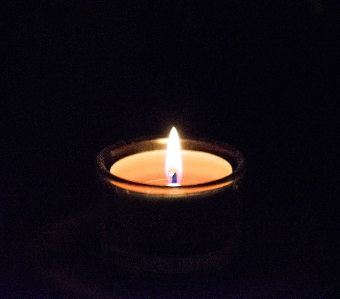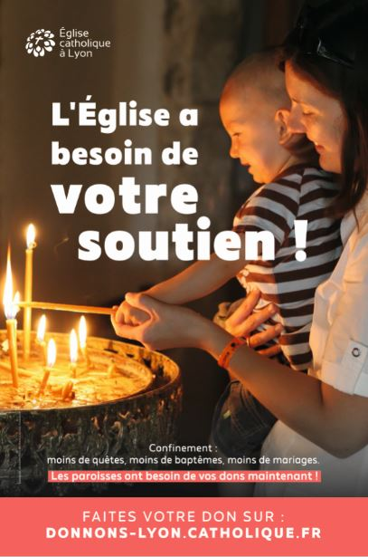

Renée Gibert, 93 ans, Champagne au Mont d’Or

Jeannine Fouillat, 95 ans, Dardilly

Patrick Gilbert, 57 ans, Ecully

Jacques Nardin, 83 ans, Ecully

Daniel Goujon, 84 ans Ecully

Albert Chevalier, 86 ans Ecully

André Rozier, 77ans la Duchère

Paul Vallier, 89 ans, Ecully

Alain Costet, 76 ans, Dardilly

Bernard Compte, 79 ans, Ecully

**Prions pour nos défunts**

Face à une crise sanitaire sans précédent et à ses multiples conséquences, ces derniers mois ont été éprouvants pour beaucoup d’entre nous.

Nos communautés paroissiales ont également été touchées.

Les conséquences économiques sont très importantes. **La situation financière du diocèse et de ses paroisses est donc très difficile.**

C’est pourquoi, nous sollicitons votre soutien. Si vous n’avez pas encore apporté votre participation au Denier de l’Église en 2020, c’est le moment de le faire. Si vous avez déjà fait un don, pouvez-vous, selon vos possibilités, le compléter ?

**Comme chaque famille, la grande famille de l’Église ne peut vivre que grâce à la solidarité de tous ses membres. Un grand merci !**

**Denier**